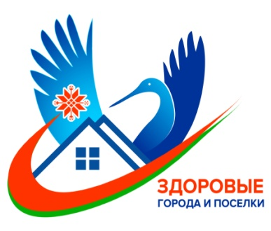
АКЦИЯ «ШКЛОВ– ЗДОРОВЫЙ ГОРОД»
09.05.2024 в городском парке, в ходе проведения праздничных мероприятий, посвященных Дню Победы, специалисты УЗ «Шкловский райЦГЭ» провели профилактическую акцию по популяризации здорового образа жизни.
Акция была направлена на повышение информированности населения района о реализации Государственного профилактического проекта «Здоровые города и поселки», продвижение проекта «Шклов - здоровый город», популяризацию здорового образа жизни, профилактику ВИЧ-инфекции.
В работе площадки приняли участие как взрослые, так и дети. Среди детского населения проводились конкурсы рисунков по популяризации здорового образа жизни.
В ходе акции с населением проведено профилактическое
мероприятие «Узнай свой ВИЧ-статус».

Врач по медпрофилактике Татьяна Полякова
